Meine Datenbank dient zur Verwaltung von Verkäufen in einem Shop. Sie enthält Informationen über Kunden, Lieferanten, Artikel, Verkäufe, Zahlungen und Rabatte. Die Struktur ist so aufgebaut, dass sie die Beziehungen zwischen diesen Elementen effizient verwalten kann.

Zunächst wurde eine neue Datenbank mit dem Namen Shop_DB_ihr name erstellt:

create DATABASE Shop_DB_Akbarifar;

use shop_DB_Akbarifar;

Meine Datenbank ist so aufgebaut, dass sie alle wichtigen Geschäftsprozesse eines Shops abbildet – von der Artikelverwaltung über Lieferanten und Verkäufe bis hin zu Zahlungen und Rabatten. Dadurch können alle Vorgänge effizient und übersichtlich verwaltet werden.

**Die Datenbank enthält die folgenden Tabellen:**

**kunden (Kundenverwaltung)**

**Diese Tabelle speichert Informationen über Kunden wie Name, Adresse, Telefonnummer und E-Mail.**

**Warum? Damit wir wissen, wer etwas gekauft hat.**

CREATE TABLE kunden (

kunden_id INT AUTO_INCREMENT PRIMARY KEY,

vorname VARCHAR(50) NOT NULL,

nachname VARCHAR(50) NOT NULL,

straße VARCHAR(100),

hausnummer VARCHAR(10),

postleitzahl VARCHAR(10),

stadt VARCHAR(50),

telefonnummer VARCHAR(20) UNIQUE, -- Keine doppelten Telefonnummern

email VARCHAR(100) UNIQUE NOT NULL, -- E-Mail muss vorhanden sein

kunden_typ ENUM('Privatkunde', 'Firma') DEFAULT 'Privatkunde' -- Optional: Kundentyp

);

**lieferanten (Lieferantenverwaltung)**

**Hier werden Informationen über Lieferanten gespeichert, die die Artikel an den Shop liefern.**

**Warum? Damit wir wissen, von wem die Artikel kommen.**

CREATE TABLE lieferanten (

lieferanten_id INT AUTO_INCREMENT PRIMARY KEY,

name VARCHAR(50) NOT NULL,

straße VARCHAR(100),

hausnummer VARCHAR(10),

postleitzahl VARCHAR(10),

stadt VARCHAR(50),

telefonnummer VARCHAR(20) UNIQUE, -- Keine doppelten Telefonnummern

email VARCHAR(100) UNIQUE NOT NULL -- E-Mail muss vorhanden sein

);

**artikel (Artikelverwaltung)**

**Enthält die grundlegenden Informationen über Produkte, wie Name und Beschreibung.**

**Warum? Weil verschiedene Lieferanten den gleichen Artikel zu unterschiedlichen Preisen anbieten können.**

CREATE TABLE artikel (

artikel_id INT AUTO_INCREMENT PRIMARY KEY,

bezeichnung VARCHAR(100) NOT NULL,

beschreibung TEXT

);

**artikel_lieferant (Artikel-Zuordnung zu Lieferanten)**

**Diese Tabelle verbindet Artikel mit den Lieferanten, die sie verkaufen, inklusive Preis und Lagerbestand.**

**Warum? Damit wir den Preis und die Verfügbarkeit eines Artikels von verschiedenen Lieferanten nachvollziehen können.**

CREATE TABLE artikel_lieferant (

artikel_lieferant_id INT AUTO_INCREMENT PRIMARY KEY,

artikel_id INT,

lieferanten_id INT,

preis DECIMAL(10,2) NOT NULL, -- Preis des Artikels von diesem Lieferanten

lagerbestand INT NOT NULL, -- Lagerbestand des Artikels bei diesem Lieferanten

FOREIGN KEY (artikel_id) REFERENCES artikel(artikel_id) ON DELETE CASCADE,

FOREIGN KEY (lieferanten_id) REFERENCES lieferanten(lieferanten_id) ON DELETE CASCADE

);

**verkauf (Verkaufsverwaltung)**

**Speichert die Verkäufe mit Datum, Kunden-ID und dem Gesamtbetrag der Bestellung.**

**Warum? Weil wir wissen müssen, welche Kunden wann und für welchen Betrag eingekauft haben.**

CREATE TABLE verkauf (

verkauf_id INT AUTO_INCREMENT PRIMARY KEY,

kunden_id INT,

datum DATE NOT NULL,

betrag DECIMAL(10,2) NOT NULL,

status ENUM('Offen', 'Bezahlt', 'Storniert') DEFAULT 'Offen',

created_at TIMESTAMP DEFAULT CURRENT_TIMESTAMP,

updated_at TIMESTAMP DEFAULT CURRENT_TIMESTAMP ON UPDATE CURRENT_TIMESTAMP,

FOREIGN KEY (kunden_id) REFERENCES kunden(kunden_id) ON DELETE CASCADE,

);

**verkauf_details (Details zu einem Verkauf)**

**Hier wird gespeichert, welche Artikel in welchem Verkauf enthalten sind, inklusive Menge und Preis.**

**Warum? Damit wir jede Bestellung im Detail nachvollziehen können.**

CREATE TABLE verkauf_details (

verkauf_details_id INT AUTO_INCREMENT PRIMARY KEY,

verkauf_id INT,

artikel_lieferant_id INT,

menge INT NOT NULL,

preis DECIMAL(10,2) NOT NULL,

FOREIGN KEY (verkauf_id) REFERENCES verkauf(verkauf_id) ON DELETE CASCADE,

FOREIGN KEY (artikel_lieferant_id) REFERENCES artikel_lieferant(artikel_lieferant_id) ON DELETE CASCADE

);

**zahlung (Zahlungsverwaltung)**

**Speichert die Zahlungen, die Kunden für ihre Einkäufe leisten, mit Zahlungsart und Datum.**

**Warum? Damit wir wissen, welche Verkäufe bezahlt wurden und mit welcher Methode.**

CREATE TABLE zahlung (

zahlung_id INT AUTO_INCREMENT PRIMARY KEY,

verkauf_id INT,

betrag DECIMAL(10,2) NOT NULL, -- Betrag der Zahlung

zahlungsart ENUM('Bar', 'Kreditkarte', 'Überweisung') NOT NULL, -- Zahlungsart

zahlungsdatum DATE NOT NULL, -- Datum der Zahlung

FOREIGN KEY (verkauf_id) REFERENCES verkauf(verkauf_id) ON DELETE SET NULL

);

rabatt (Rabatte auf Verkäufe)

Hier werden Rabatte für Verkäufe gespeichert, mit Prozentsatz und Betrag.

Warum? Damit wir sehen können, welche Rabatte angewendet wurden und wie viel gespart wurde.

CREATE TABLE rabatt (

rabatt_id INT AUTO_INCREMENT PRIMARY KEY,

verkauf_id INT,

rabatt_prozent DECIMAL(5,2) NOT NULL,

betrag DECIMAL(10,2) NOT NULL, -- مقدار تخفیف به یورو

FOREIGN KEY (verkauf_id) REFERENCES verkauf(verkauf_id) ON DELETE CASCADE

);

**Nachdem die Tabellen erstellt wurden, wurden Beispielwerte in die Datenbank eingefügt, um die Funktionalität der Abfragen zu testen.**

INSERT INTO kunden (vorname, nachname, straße, hausnummer, postleitzahl, stadt, telefonnummer, email, kunden_typ)

VALUES

('Majid', 'Akbarifar', 'Auenbruggergasse', '5', '8073', 'Feldkirchen Bei Graz', '068110861672', 'majidakbarifar2@gmail.com', 'Privatkunde'),

('Maryam', 'Jalali', 'Auenbruggergasse', '5', '8073', 'Feldkirchen Bei Graz', '06606722612', 'maryamlalali094@gmail.com', 'Privatkunde'),

('Johann', 'Schmidt', 'Hauptstraße', '12', '8010', 'Graz', '06641234567', 'johann.schmidt@gmail.com', 'Firma'),

('Elisabeth', 'Müller', 'Kaiserstraße', '25', '8020', 'Graz', '06761234567', 'elisabeth.mueller@yahoo.com', 'Privatkunde');

INSERT INTO lieferanten (name, straße, hausnummer, postleitzahl, stadt, telefonnummer, email)

VALUES

('Bio Frisch', 'Marktstraße', '10', '8010', 'Graz', '06641234501', 'info@biofrisch.at'),

('Steirer Hof', 'Hauptplatz', '5', '8020', 'Graz', '06762345602', 'office@steirerhof.at'),

('Naturgut', 'Bauernweg', '8', '8051', 'Graz', '06873456703', 'kontakt@naturgut.at');

INSERT INTO artikel (bezeichnung, beschreibung)

VALUES

('Apfel', 'Frischer roter Apfel'), ('Brot', 'Vollkornbrot 500g'), ('Milch', '1L Bio-Vollmilch'), ('Käse', 'Gouda-Käse 250g'), ('Eier', '10 frische Eier');

INSERT INTO artikel_lieferant (artikel_id, lieferanten_id, preis, lagerbestand)

VALUES

(1, 3, 1.30, 100), (2, 2, 2.50, 50), (3, 3, 1.80, 70), (4, 1, 3.40, 40), (5, 2, 3.00, 60);

INSERT INTO verkauf (kunden_id, datum, betrag, status)

VALUES

(1, STR_TO_DATE('12.02.2024', '%d.%m.%Y'), 3.60, 'Bezahlt'),

(2, STR_TO_DATE('14.02.2024', '%d.%m.%Y'), 3.00, 'Offen'),

(3, STR_TO_DATE('16.02.2024', '%d.%m.%Y'), 7.20, 'Bezahlt');

INSERT INTO verkauf_details (verkauf_id, artikel_lieferant_id, menge, preis)

VALUES

(1, 3, 2, 1.80), -- Majid kaufte 2 Milch

(2, 5, 1, 3.00), -- Maryam kaufte 1 Packung Eier

(3, 1, 6, 1.20); -- Johann kaufte 6 Äpfel

INSERT INTO zahlung (verkauf_id, betrag, zahlungsart, zahlungsdatum)

VALUES

(1, 3.60, 'Kreditkarte', STR_TO_DATE('13.02.2024', '%d.%m.%Y')),

(2, 3.00, 'Bar', STR_TO_DATE('15.02.2024', '%d.%m.%Y')),

(3, 7.20, 'Überweisung', STR_TO_DATE('17.02.2024', '%d.%m.%Y'));

INSERT INTO rabatt (verkauf_id, rabatt_prozent, betrag)

VALUES

(1, 10.00, 0.36), -- 10% Rabatt für Majid

(2, 5.00, 0.15), -- 5% Rabatt für Maryam

(3, 15.00, 1.08); -- 15% Rabatt für Johann

**Da die Datenbank und Tabellen erfolgreich erstellt wurden und bereits Daten enthalten.**

**Erstellen Sie eine Abfrage, die alle Kunden aus der Tabelle kunden abruft.**

select * from kunden

**Erstellen Sie eine Abfrage, die alle Lieferanten aus der Tabelle lieferanten abruft.**

select * from lieferanten

**Erstellen Sie eine Abfrage, die alle Artikel aus der Tabelle artikel abruft.**

select * from artikel

**Abfrage des Lagerbestands eines bestimmten Artikels:**

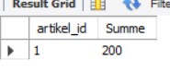select artikel_id,sum(lagerbestand) as Summe from artikel_lieferant

where artikel_id = 1

-- group by artikel_id having artikel_id = 1

**Abfrage aller Verkäufe eines bestimmten Kunden:**

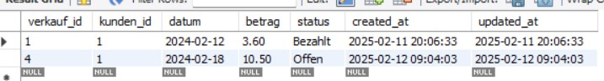select * from verkauf

where kunden_id = 1

**Abfrage aller Verkäufe eines bestimmten Lieferanten:**

select verkauf.* from verkauf

join verkauf_details on verkauf.verkauf_id = verkauf_details.verkauf_id

join artikel_lieferant on artikel_lieferant.artikel_lieferant_id = verkauf_details.verkauf_details_id

where lieferanten_id = 1



**Abfrage aller Artikel, die unter einem bestimmten Preis liegen:**

select artikel.*,artikel_lieferant.preis from artikel

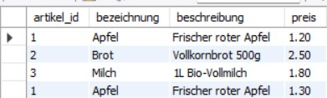join artikel_lieferant artikel_lieferant.artikel_id= artikel.artikel_id

where preis <= 2.50

**Abfrage zum Ändern des Lagerbestands eines Artikels um eine bestimmte Menge**

update artikel_lieferant

set lagerbestand = 99

where lieferanten_id = 3 and artikel_id=1;

**Abfrage zum Löschen eines Kunden und aller zugehörigen Verkäufe**

delete from kunden

where kunden_id =3

**Abfrage zum Löschen eines Artikels und aller zugehörigen Verkäufe**

delete from artikel

where artikel_id =3

**Abfrage aller Verkäufe mit den Informationen zu Kunde, Lieferant und Artikel**

select verkauf.verkauf_id,kunden.vorname,kunden.nachname,lieferanten.name name_Lieferant,artikel.bezeichnung,artikel_lieferant.preis

from verkauf

join kunden on verkauf.kunden_id = kunden.kunden_id

join verkauf_details on verkauf_details.verkauf_id = verkauf.verkauf_id

join artikel_lieferant on artikel_lieferant.artikel_lieferant_id = verkauf_details.artikel_lieferant_id

join lieferanten on lieferanten.lieferanten_id = artikel_lieferant.lieferanten_id

join artikel on artikel.artikel_id = artikel_lieferant.artikel_id

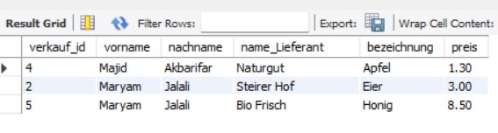

**Abfrage aller Artikel und ihrer Lieferanten**

select lieferanten.name as name_Lieferant,artikel.bezeichnung,artikel.beschreibung

from artikel

join artikel_lieferant on artikel_lieferant.artikel_id= artikel.artikel_id

join lieferanten lieferanten.lieferanten_id = artikel_lieferant.lieferanten_id

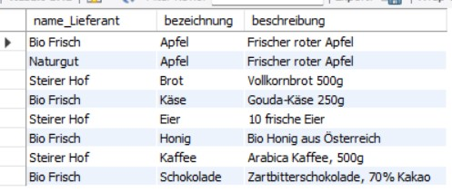

**Ein paar mehr Quary Fragen:**

1. 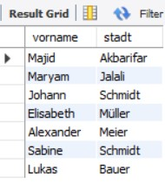**Die Zeige alle Kunden mit ihren Namen und Städten.**

**select vorname, nachname stadt from kunden**

1. **Zeige alle Artikel mit ihre Beschreibung.**

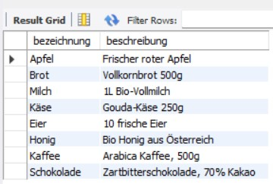**select bezeichnung, beschreibung from artikel**

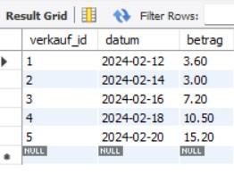

1. **Zeige alle Verkäufe mit Datum und Betrag.**

**select verkauf_id,datum, betrag from verkauf**

1. **Zeige alle Lieferanten mit ihrer Telefonnummer und E-Mail-Adresse.**

**select name,telefonnummer,email from lieferanten**

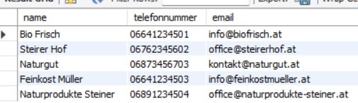

1. **Zeige alle Artikel, die auf Lager sind (Lagerbestand > 0).**

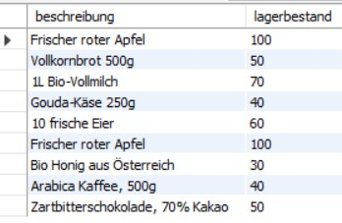**select artikel.beschreibung,artikel_lieferant.lagerbestand**

**from artikel_lieferant**

**join artikel on artikel_lieferant.artikel_id = artikel.artikel_id**

**where lagerbestand > 0**

1. **Zeige alle Verkäufe, die noch nicht bezahlt wurden.**

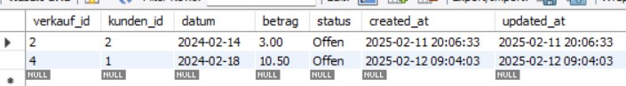**select * from verkauf**

**where status = 'Offen'**

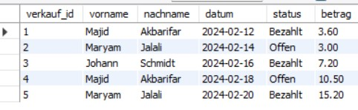

1. **Zeige alle Verkäufe mit dem Namen des Kunden.**

**select verkauf.verkauf_id, kunden.vorname,kunden.nachname,**

**verkauf.datum,verkauf.status,verkauf.betrag**

**from verkauf**

**join kunden on verkauf.kunden_id = kunden.kunden_id**

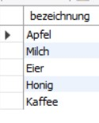

1. **Zeige alle Artikel, die mindestens einmal verkauft wurden.**

**select distinct artikel.bezeichnung**

**from artikel**

**join artikel_lieferant on artikel.artikel_id = artikel_lieferant.artikel_id**

**join verkauf_details on artikel_lieferant.artikel_lieferant_id = verkauf_details.artikel_lieferant_id**

1. **Zeige die gesamte Summe aller Verkäufe.**

**select sum(verkauf.betrag) as Summer_Verkauf**

**from verkauf;**

1. **Zeige die Anzahl aller Verkäufe.**

**select count(verkauf.verkauf_id) as Count_Verkauf**

** from verkauf;**

**11-Zeige die letzten 3 Verkäufe nach Datum sortiert (nachname-vorname-betrag und datum)**

**select kunden.vorname,kunden.nachname,verkauf.betrag,verkauf.datum**

**from verkauf**

**join kunden on verkauf.kunden_id = kunden.kunden_id**

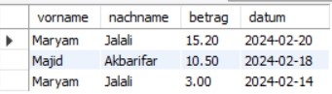**order by verkauf.datum desc**

**limit 3;**

**12- Zeige die Gesamtsumme der Verkäufe für jeden Kunden**

**select kunden.vorname,kunden.nachname,sum(verkauf.betrag) as Gesamt_Verkauft**

**from verkauf**

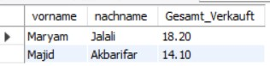**join kunden on verkauf.kunden_id = kunden.kunden_id**

**group by kunden.vorname, kunden.nachname**

**order by Gesamt_Verkauft desc**

**13-** **Zeige die meistverkauften Artikel mit der Gesamtmenge**

**select artikel.artikel_id,artikel.bezeichnung,sum(verkauf_details.menge) as Summe_Artikel**

**from verkauf_details**

**join artikel_lieferant on verkauf_details.artikel_lieferant_id = artikel_lieferant.artikel_lieferant_id**

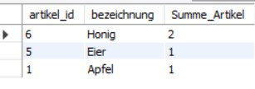**join artikel on artikel.artikel_id = artikel_lieferant.artikel_id**

**group by artikel.bezeichnung,artikel.artikel_id**

**order by Summe_Artikel desc**

**14-** **Zeige alle Lieferanten mit der Anzahl der gelieferten Artikel**

**select lieferanten.lieferanten_id, lieferanten.name, COUNT(artikel_lieferant.artikel_id) AS Anzahl_Artikel**

**from lieferanten**

**join artikel_lieferant on lieferanten.lieferanten_id= artikel_lieferant.lieferanten_id**

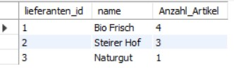**group by lieferanten.lieferanten_id, lieferanten.name**

**order by Anzahl_Artikel desc**

**15- Zeige die Gesamtanzahl aller Artikel im System**

**select count(artikel.artikel_id) as Summe_Artikel**

**from artikel**

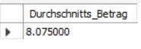**16- Zeige den durchschnittlichen Betrag pro Verkauf**

**SELECT AVG(verkauf.betrag) as Durchschnitts_Betrag**

**FROM verkauf;**

**17-** **Zeige alle Zahlungen, die größer als 10 Euro sind**

**SELECT zahlung.zahlung_id, zahlung.verkauf_id, zahlung.betrag, zahlung.zahlungsart, zahlung.zahlungsdatum**

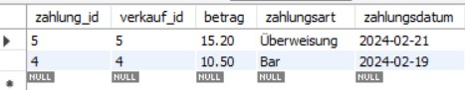**FROM zahlung**

**WHERE zahlung.betrag > 10**

**ORDER BY zahlung.betrag DESC;**

**18- Zeige die Gesamtverkäufe pro Monat**

**SELECT date_format(verkauf.datum, '%Y-%m') as monat,sum(verkauf.betrag) as Gesamt_Umsatz**

**from verkauf**

**GROUP BY DATE_FORMAT(verkauf.datum, '%Y-%m')**

**ORDER BY Monat DESC;**

**19- Zeige alle Artikel, die Rabatte erhalten haben, mit Rabattprozent**

**SELECT artikel.bezeichnung, rabatt.rabatt_prozent, rabatt.betrag**

**from rabatt**

**join verkauf on rabatt.verkauf_id = verkauf.verkauf_id**

**join verkauf_details on verkauf.verkauf_id = verkauf_details.verkauf_id**

**join artikel_lieferant on verkauf_details.artikel_lieferant_id = artikel_lieferant.artikel_lieferant_id**

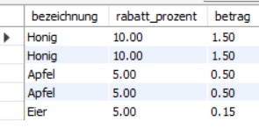**join artikel on artikel_lieferant.artikel_id = artikel.artikel_id**

**ORDER BY rabatt.rabatt_prozent DESC;**

**20- Zeige alle Kunden, die noch keine Einkäufe getätigt haben**

**SELECT kunden.kunden_id, kunden.vorname, kunden.nachname**

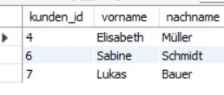**from kunden**

**left join verkauf on kunden.kunden_id = verkauf.kunden_id**

**WHERE verkauf.verkauf_id IS NULL;**

**Erstellen Sie folgende Views und Transaktionen**

1. **Erstellung einer View, die alle Kunden und deren Umsätze listet**

create view v_kunden_umsaetze as

select kunden.kunden_id, kunden.vorname, kunden.nachname,

SUM(verkauf.betrag) as Gesamtumsatz

from kunden

LEFT JOIN verkauf ON kunden.kunden_id = verkauf.kunden_id

GROUP BY kunden.kunden_id, kunden.vorname, kunden.nachname

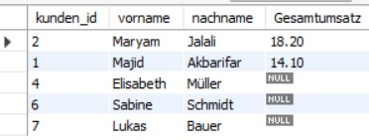ORDER BY Gesamtumsatz DESC;

SELECT * FROM v_kunden_umsaetze;

1. **Durchführung einer Transaktion, um den Lagerbestand eines Artikels zu reduzieren und einen Verkauf zu protokollieren.**

START TRANSACTION;

UPDATE artikel_lieferant

SET lagerbestand = lagerbestand - 2

WHERE artikel_lieferant_id = 1;

INSERT INTO verkauf (kunden_id, datum, betrag, status)

VALUES (1, CURDATE(), 20.00, 'Offen');

INSERT INTO verkauf_details (verkauf_id, artikel_lieferant_id, menge, preis)

VALUES **((SELECT MAX(verkauf_id) FROM verkauf), 1, 2, 10.00);**

**COMMIT;**

1. **Durchführung einer Transaktion, um einen neuen Kunden und einen neuen Verkauf hinzuzufügen**

START TRANSACTION;

insert into kunden(vorname, nachname, straße, hausnummer, postleitzahl, stadt, telefonnummer, email)

values ('Khatarina', 'Argarate', 'Musterstraße', '10', '1010', 'Graz', '0123456789', 'katarina123@hotmail.com');

insert into verkauf (kunden_id, datum, betrag, status)

values(LAST_INSERT_ID(), CURDATE(), 52.75, 'Offen');

COMMIT;

1. **Durchführung einer Transaktion, um den Preis eines Artikels zu ändern und den Preis in allen zugehörigen Verkäufen zu aktualisieren**

start transaction;

update artikel_lieferant

set preis = 6.32

where artikel_lieferant_id = 1;

update verkauf_details

set preis = 6.32

where artikel_lieferant_id = 1;

commit;

**Überlegen Sie auch wo Sie sinnvoll einen oder mehrere Indizes verwenden sollten um die Abfrage zu beschleunigen.**

**1- Index auf Datum in der Verkaufstabelle**

**-So melden monatliche Umsätze (GROUP BY DATE_FORMAT(datum, '%Y-%m'))**

**-Zum Filtern von Käufen innerhalb eines Zeitraums (WHERE datum BETWEEN ...)**

**CREATE INDEX index_verkauf_datum ON verkauf(datum)**

**2- Zusammengesetzter Index für kunden_id und datum in der Tabelle „verkauf“**

**So suchen nach Käufen, die ein bestimmter Kunde über einen bestimmten Zeitraum getätigt hat**

**Um die letzten Transaktionen jedes Kunden zu überprüfen**

**Effizienter als zwei separate Indizes für kunden_id und datum**

**CREATE INDEX index_kunde_datum ON verkauf(kunden_id, datum);**

**3- Index für E-Mails in der Kundentabelle (um doppelte E-Mails zu vermeiden)**

**Schnelle Überprüfung auf doppelte E-Mails bei der Registrierung eines neuen Kunden (INSERT INTO customer)**

**Verhindern Sie, dass doppelte E-Mails in die Datenbank gelangen**

**Beschleunigen Sie Abfragen, die per E-Mail nach Kunden suchen**

**CREATE UNIQUE INDEX index_email ON kunden(email);**

1. **Kombinierter Index auf artikel_id und lieferanten_id auf artikel_lieferant**

**Für die schnelle Verbindung zwischen Artikel und Lieferanten**

**Bei der Durchführung eines JOIN auf artikel_id und lieferanten_id**

**Steigerung der Effizienz von Suchvorgängen, die Informationen über Lieferanten eines Produkts abrufen**

**CREATE INDEX index_artikel_lieferant ON artikel_lieferant(artikel_id, lieferanten_id);**